Правила поведения на улицах и дорогах в зимний период
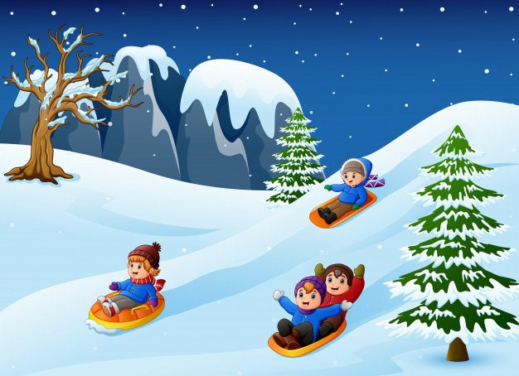

Памятка для родителей
Главное правило поведения на дороге зимой - удвоенное внимание и повышенная осторожность! Дети редко акцентируют внимание на специфические «зимние» опасности, поэтому объясните ребенку, почему на зимней дороге необходимо особое внимание!
- Зимой день короче. Темнеет рано и очень быстро. В сумерках и в темноте значительно ухудшается видимость. В темноте легко ошибиться в определении расстояния как до едущего автомобиля, так и до неподвижных предметов. Часто близкие предметы кажутся далекими, а далекие близкими. Случаются зрительные обманы: неподвижный предмет можно принять за движущийся, и наоборот. Поэтому напоминайте детям, что в сумерках надо быть особенно внимательными. Покупайте одежду со световозвращающими элементами (нашивки на курточке, элементы рюкзака), что позволит водителю с большей вероятностью увидеть вашего ребенка в тёмное время суток.
- В снегопады заметно ухудшается видимость, появляются заносы, ограничивается и затрудняется движение пешеходов и транспорта. Снег залепляет глаза пешеходам и мешает обзору дороги. Для водителя видимость на дороге тоже ухудшается. Яркое солнце, как ни странно тоже помеха. Яркое солнце и белый снег создают эффект бликов, человек как бы «ослепляется». Поэтому надо быть крайне внимательными.
- В снежный накат или гололед повышается вероятность «юза», заноса автомобиля, и самое главное - непредсказуемо удлиняется тормозной путь. Поэтому обычное безопасное расстояние для пешехода до машины надо увеличить в несколько раз.
- Количество мест закрытого обзора зимой становится больше. Мешают увидеть приближающийся транспорт: сугробы на обочине сужение дороги из-за неубранного снега; стоящая заснеженная машина.
- Теплая зимняя одежда мешает свободно двигаться, сковывает движения.
Поскользнувшись, в такой одежде сложнее удержать равновесие. Вы уже заметили, что верхняя одежда с капюшоном ограничивает поле зрения. Поэтому без особой нужды не надевайте детям капюшон. Если на улице ветрено, холодно и укутаться необходимо, сопроводите детей при переходе через дорогу. По возможности одевайтесь удобно, тепло, но безопасно. Например, в гололед лучше носить обувь с ребристой подошвой.
- Объясняйте ребенку, что не стоит стоять рядом с буксующей машиной. Из-под колес могут вылететь куски льда и камни. А главное - машина может неожиданно вырваться из снежного плена и рвануть в любую сторону.
- Обратите внимание школьников на особенности пользования пассажирским транспортом. Скользкие подходы к остановкам общественного транспорта - источник повышенной опасности.
Осторожно, скользко! Находясь на дороге со своими детьми, применяйте некоторые методы, которые помогут вам и вашему ребёнку сформировать навыки безопасного поведения:
- Никогда не спешите на проезжей части.
- Не переходите дорогу на красный или жёлтый сигнал светофора.
- При выходе из автобуса, такси, личного автомобиля, помните, что вы должны сделать это первыми.
- Выйдя из общественного транспорта, подождите, когда он отъедет от остановки, и только после этого переходите проезжую часть дороги.
- Не разговаривайте при переходе дороги.
- Никогда не переходите дорогу по диагонали.
- Постоянно обсуждайте с ребёнком возникающие ситуации на дорогах, указывая на скрытую опасность.
Учите детей безопасному поведению на дороге своим примером! Помните, что жизнь и безопасность детей на дорогах зависит прежде всего от вас!

